Fecha (DEC/2023)

|  |  |
| --- | --- |
| **TITULO:** | Informe de Progreso |
| **CONTRATO:** | Servicio de desarrollo de software de inteligencia artificial para automatización de inversiones en mercados financieros |
| **CLIENTE:** | CI2 Compañía Internacional de Integración S.A. |
| **OBJETIVO DEL INFORME:** | Dar a conocer el avance de los servicios prestados |

1. **Descripción de los ítems trabajados:**
2. **MQL4 Indicators:** Selección de indicadores para realizar el análisis técnico de los mercados financieros y sobre los cuales se ejecutará el machine learning. Código escrito en lenguaje MQL4.
3. **MQL5 Indicators:** Selección de indicadores para realizar el análisis técnico de los mercados financieros y sobre los cuales se ejecutará el machine learning. Código escrito en lenguaje MQL5.
4. **MQL4 Expert Advisors:** Código de transacción automatizada con base en diferentes indicadores y modelos matemáticos de análisis de datos, sobre los cuales se está desarrollando la inteligencia artificial de trading. Escrito en lenguaje MQL4.
5. **MQL5 Expert Advisors:** Código de transacción automatizada con base en diferentes indicadores y modelos matemáticos de análisis de datos, sobre los cuales se está desarrollando la inteligencia artificial de trading. Escrito en lenguaje MQL5.
6. **Python AI:** Código escrito en lenguaje Python que combina indicadores técnicos financieros y machine learning.
7. **JavaS AI:** Código escrito en lenguaje Java Script que combina indicadores técnicos financieros y machine learnig.
8. **AI Handler:** Base de datos y controlador del proceso del proceso de aprendizaje de las Inteligencias artificiales. Escrito en lenguaje Python y Java Script.
9. **AI Library:** Bases de código libre para funcionamiento de los desarrollos de código propio para las Inteligencias Artificiales. Herramientas para la Inteligencia Artificial.
10. **SQL DataH:** Base de datos de los mercados financieros, desarrollado con base en lenguaje integrado Python-SQL y JavaScript-SQL.
11. **Brokers check:** Código para verificación de fiabilidad de datos, velocidad de transacciones y spread (margen de costo operativo) entre diferentes intermediarios (Brokers) de los mercados financieros.
12. **Reporte de progreso:**

|  |  |  |  |  |
| --- | --- | --- | --- | --- |
| **#** | **Item** | **Issue Date** | **Last Update** | **Status** |
| 1 | MQL4 Indicators | Apr-23 | 30-Oct-23 | 98% |
| 2 | MQL5 Indicators | Apr-23 | 30-Oct-23 | 90% |
| 3 | MQL4 Expert Advisors | Apr-23 | 10-May-23 | 90% |
| 4 | MQL5 Expert Advisors | Jul-23 | 26-Jul-23 | 79% |
| 5 | Python AI | Jul-23 | 29-Nov-23 | 82% |
| 6 | JavaS AI | Jul-23 | 31-Aug-23 | 76% |
| 7 | AI Handler | Jul-23 | 26-Jul-23 | 100% |
| 8 | AI Library | Jun-23 | 30-Nov-23 | 73% |
| 9 | SQL DataH | Jul-23 | 30-Nov-23 | 81% |
| 10 | Brokers check | Jul-23 | 30-Jul-23 | 100% |

1. **Diagrama Polar de Progreso:**

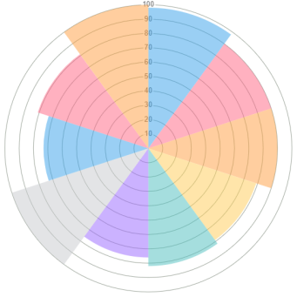

**Project Progress: 86.9%**